- Антон Иванович решил выяснить, сколько у него денег. Он выложил их на стол.
Сколько денег у Антона Ивановича?
Обведи номер ответа.
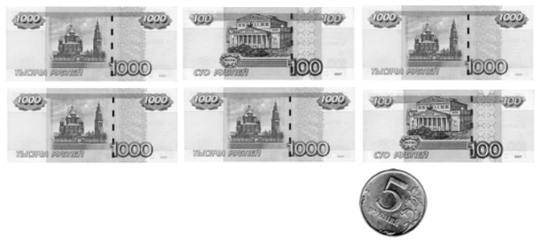
1) 425 р.
2) 4025 р.
3) 4205 р.
4) 40205 р.

- Оля хочет обшить кружевом салфетку прямоугольной формы. Размеры сторон салфетки 20 см и 35 см. Сколько сантиметров кружев ей потребуется?
Обведи номер ответа.
1) 55 см | 2) 110 см | 3) 700 см | 4) 700 см²

- Масса слона 6700 кг, а льва — 200 кг. Рысь весит в 100 раз меньше, чем слон и лев вместе. С помощью какого выражения можно узнать массу рыси?
Обведи номер ответа.
- 6700 + 200 – 100 | - $6700 + 200 :100$
- $(6700 + 200)∙100$ | - $(6700 + 200) :100$

- Запиши следующее число последовательности 16, 25, 34, 43, …

- В новогодние подарки раскладывают конфеты. Всего 199 конфет. В каждый подарок надо положить по 5 конфет. Сколько конфет останется?
Обведи номер ответа.
1) 194 | 2) 40 | 3) 39 | 4) 4

- Произведение двух чисел равно 2842. Известно, что одно из этих чисел равно 14. Найдите второе число.
Обведи номер ответа.
1) 23 | 2) 203 | 3) 2003 | 4) 39788

- Петя договорился встретиться с другом у школы в 15 ч 20 мин. Путь от дома до школы занимает у Пети 25 мин. В какое время ему нужно выйти из дома, чтобы придти точно к назначенному времени?

Ответ: ______ ч______ мин.
- За обои и краску для ремонта комнаты заплатили 2337 р. За краску заплатили 428 р. На сколько рублей обои стоят дороже, чем краска? Запиши решение.

- Скорость слабого ветра 4 м/с, а скорость ураганного — в 9 раз больше. Скорость штормового ветра на 10 м/с меньше скорости ураганного ветра. Какова скорость штормового ветра? Запиши решение.

- Выполните действия: 54 – 36 : (9 – 3). Ответ: ________

- Аня задумала число, разделила его на 409 и получила 307. Какое число задумала Аня? Запишите решение.

- Турист осматривает здание театра. Основание здания — квадрат со стороной 90 м. Сколько времени нужно, чтобы обойти здание, если скорость туриста 36 м/мин? Запиши решение.

- Обведи номера неверных равенств:

- 13 дм 5 см = 1305 см | - 6005 м = 6 км 5 м
- 4 ц 8 кг = 408 кг | - 7080 кг = 7 т 80 кг

- Петя решил выложить плиткой площадку длиной 1 м 20 см и шириной 40 см. Сколько квадратных плиток со стороной 20 см ему потребуется?

Ответ: _______ шт.

- Площадь прямоугольного участка земли 320 м². Найдите периметр этого участка, если ширина 40 дм. Запиши решение.

